Розділ 10
ЙМОВІРНІСНА ОСНОВА СТАТИСТИЧНИХ ВИСНОВКІВ

§ 10.1. ЗБІЖНІСТЬ МАЙЖЕ НАПЕВНО
§ 10.2. ПОСИЛЕНИЙ ЗАКОН ВЕЛИКИХ ЧИСЕЛ
10.2.1. Теорема Бореля
10.2.2. Теорема Гливенка
§ 10.3. СУТЬ СТАТИСТИЧНОГО ДОВЕДЕННЯ
§ 10.4. ЗАГАЛЬНА СХЕМА СТАТИСТИЧНИХ ДОВЕДЕНЬ

§ 10.1. ЗБІЖНІСТЬ МАЙЖЕ НАПЕВНО
Нехай 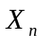 деяка послідовність випадкових величин. Розглянемо подію 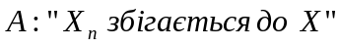: 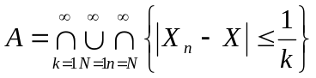.
Означення 1. Якщо
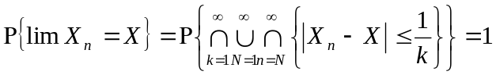,
то кажуть, що послідовність випадкових величин збігається до випадкової величини  з ймовірністю 1 і записують 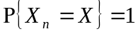 або 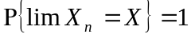.
Якщо 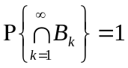, то 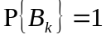 для всіх , і, навпаки, з того, що для всіх , випливає, що . Отже, для того щоб з ймовірністю 1 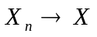 необхідно і достатньо, щоб для всіх
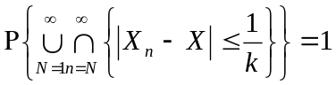. (1)
Оскільки 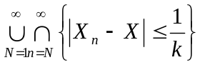 – зростаюча послідовність подій, то (1) виконується тоді, коли для всіх
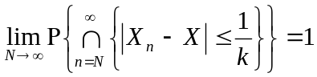.
Зауважимо, що число 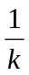 в останньому співвідношенні можна замінити довільним 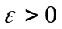. Отже, правильною є така теорема
Теорема 1. Для того щоб послідовність збігалася з ймовірністю 1 до випадкової величини , необхідно і достатньо, щоб для всіх
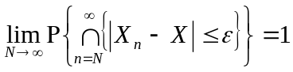.

Оскільки
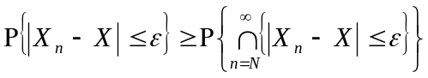,
то зі збіжності до з ймовірністю 1 випливає, що 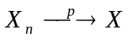, оскільки у цьому випадку
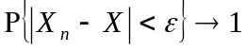.
Наслідок. Умова теореми еквівалентна такому: для будь-якого
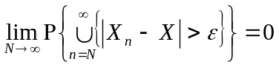.
Оскільки
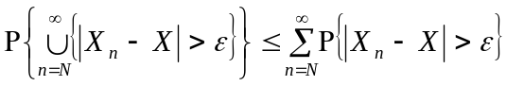,
то для того щоб , достатньо щоб
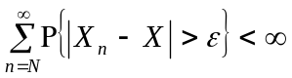
для будь-якого .

§ 10.2. ПОСИЛЕНИЙ ЗАКОН ВЕЛИКИХ ЧИСЕЛ
Розглянемо послідовність випадкових величин зі скінченними математичними сподіваннями. Теореми, які стверджують, що різниця
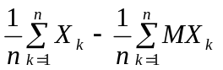
Збігається з ймовірністю 1 до нуля, називаються посиленим законом великих чисел.
Сформулюємо теореми (А.Н. Колмогорова) про посилений закон великих чисел.
Теорема 1. Нехай – послідовність незалежних випадкових величин, для якої 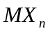 і 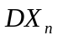 визначені. Якщо
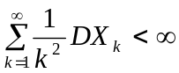, то 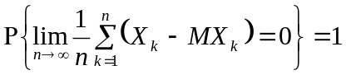. (1)
Наслідок (теорема Бореля). Нехай розглядається послідовність незалежних випробувань, в кожному з яких появляється успіх У з ймовірністю р або невдача Н з ймовірністю q=1–p. Нехай 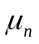 кількість успіхів за n випробувань. Тоді
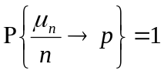. (2)
Зауваження. Стверджується, що збіжність частоти до ймовірності лише з ймовірністю 1. Тобто частоту можна використовувати для обчислення ймовірності, але не для логічного визначення.
Теорема 2. Нехай – послідовність незалежних однаково розподілених випадкових величин зі скінченним математичним сподіванням 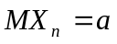. Тоді
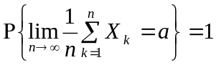.

10.2.2. Теорема Гливенка
З визначень емпіричної і теоретичної функцій розподілу випливає, що повинен існувати зв’язок між цими двома функціями. Цей зв’язок у 1933 році у формі посиленого закону великих чисел встановив В.І. Гливенко (1897 – 1940) – український математик.
Теорема (Гливенка). Нехай  – теоретична функція розподілу випадкової величини , а 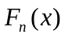 – емпірична функція розподілу результатів спостережень, проведених за незмінних умов. Тоді майже напевно верхня грань модуля відхилень від за нескінченно зростаючої кількості експериментів прямує до нуля для всіх значень аргументу, тобто
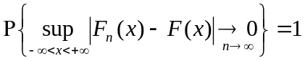.

§ 10.3. СУТЬ СТАТИСТИЧНОГО ДОВЕДЕННЯ
Описово випадкову величину можна розглядати як сукупність деяких значень, для яких відомі пріоритети появи кожного з них у будь-який виділений момент спостереження над цією сукупністю, які виражаються ймовірностями, що утворюють розподіл. Однак, кожна вибірка, яка власне і є основою висновків про випадкову величину (генеральну сукупність), є лише окремими, можливо й багаточисельними, значеннями цієї випадкової величини, які зафіксовані як результати спостережень на цією випадковою величиною за певним вибраним експериментатором планом. Цей план безумовно вносить суб’єктивний фактор в аналіз об’єктивної реальності. Крім цього, кожна вибірка має тільки скінченну кількість елементів. Статистичний розподіл збігається за ймовірністю до розподілу ймовірностей генеральної сукупності за нескінченного зростання обсягу вибірки (що неможливо принципово). При здійсненні вибірки можуть бути й випадкові похибки вимірювань. Отже, розподіл даної вибірки не може точно співпадати з гіпотетичним розподілом генеральної сукупності хоча б через те, що розподіл вибірки дискретний, а розподіл генеральної сукупності – або неперервний, або дискретний, та все ж не такий.
Кожне судження про генеральну сукупність називатимемо гіпотезою. Обґрунтування гіпотези про генеральну сукупність на основі вибірки називають статистичним доведенням. За суттю, кожне статистичне доведення є логічним обґрунтуванням на основі часткової неповної даної інформації про загальні закономірності в генеральній сукупності, яка базується на ймовірних висновках, викладених раніше. Тобто, кожне статистичне доведення проводиться методом зведення до суперечності (наприклад, у математиці відомий метод доведення за індукцією). Це доведення має ймовірнісний характер.

§ 10.4. ЗАГАЛЬНА СХЕМА СТАТИСТИЧНИХ ДОВЕДЕНЬ
Для проведення статистичного доведення ми повинні мати одну або кілька вибірок. Тоді статистичне доведення проводиться за єдиною схемою, яка має такі обов’язкові кроки:
- На основі вибірки (вибірок) формулюємо нульову гіпотезу, тобто початкове твердження про генеральну сукупність, яке хочемо обґрунтувати або спростувати.
- Вибираємо рівень значущості . Поки що під рівнем значущості розумітимемо відносний ступінь можливо хибності зробленого висновку.
- Вибираємо потрібну статистику, яка відповідає нульовій гіпотезі.
- Знаходимо розподіл вибраної статистики.
- Знаходимо критичні значення вибраної статистики, які відповідають вибраному рівню значущості . Сукупність критичних значень статистики утворюють критичну область.
- На основі результатів спостережень (елементів вибірки, вибірок) обчислюємо емпіричне значення вибраної статистики.
- Виходячи з результатів проведених обчислень, робимо висновок про правомірність висунутої нульової гіпотези: якщо емпіричне значення статистики попадає в критичну область, то нульову гіпотезу відкидаємо як таку, що суперечить вибірковим даним; у протилежному випадку – підстав відкинути нульову гіпотезу немає.
Статистичне доведення, проведене точно згідно описаної схеми, не є цілком логічним доведенням або спростуванням висуненого твердження (нульової гіпотези). Тут все ж можуть бути такі випадки:
- Гіпотеза істинна і в результаті проведеного статистичного доведення ми єє приймаємо.
- Гіпотеза хибна і в результаті проведеного статистичного доведення ми її відкидаємо.
- Гіпотеза істинна, але за результатами проведеного статистичного доведення ми її відкидаємо.
- Гіпотеза хибна, але за результатами проведеного статистичного доведення ми її приймаємо.
Отже статистичне доведення може призвести до двох типів похибок:
- у результаті такого доведення можна відкинути істинну гіпотезу (похибка першого типу);
- у результаті такого доведення можна прийняти хибну гіпотезу (похибка другого типу).
Тому висновки статистичного доведення не зовсім категоричні.
Означення 1. Рівнем значущості критерію називають ймовірність відкинути згідно з ним істинну гіпотезу (допустити похибку другого типу).
Рівень значущості вибирається згідно з його суті, мети дослідження та обсягу статистичного матеріалу. Найчастіше експериментатори вибирають п’ятипроцентний рівень значущості (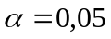); – рідше однопроцентний (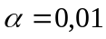) або двопроцентний (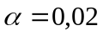); ще рідше – десятипроцентний (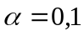), однопромілний (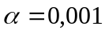) тощо.
Вибір статистики для перевірки нульової гіпотези здійснюємо, виходячи з суті висунутої нульової гіпотези та ймовірнісних основ математичної статистики. Для типових нульових гіпотез вони визначені. Розподіл вибраної статистики є обґрунтуванням і підставою прийняття рішень про істинність висунутої гіпотези. Тому його називають критерієм (здатність розпізнання, засіб судження), тестом (засвідчувати).
11.2 ОЦІНКИ МІНІМАЛЬНОЇ ДИСПЕРСІЇ. НЕРІВНІСТЬ КРАМЕРА-
РАО

Покажемо, що для сім’ї розподілів 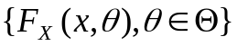можна вказати нижню межу дисперсії всіх незміщених оцінок параметра . У деяких випадках ця межа є точною нижньою межею і існують оцінки параметра, на яких вона досягається. Такі оцінки є оптимальними, якщо якість оцінки характеризувати середньо квадратичною похибкою, і їх називають ефективними. Порівняння дисперсії даної незміщеної оцінки з нижньою межею дисперсії незміщених оцінок дозволяє судити, наскільки дана оцінка є близькою до оптимально можливої.
У багатьох випадках, оскільки вибірки мають фіксований обсяг, достатньо обмежитися оцінками параметра за одним -вимірним випадковим вектором. Структура вибірки, тобто той факт, що вибірковий вектор  утворюється як послідовність незалежних однаково розподілених випадкових величин, проявляється при розгляді асимптотичних властивостей оцінок.
Припустимо, що генеральна сукупність , яка має щільність розподілу 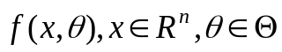. Тоді одержані результати легко перенести на дискретні розподіли, тобто потрібно говорити про ймовірність події 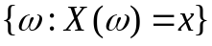, а саме, 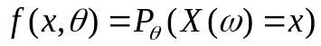. При цьому 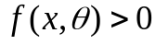 тільки для скінченної або зліченної кількості значень 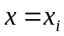.
Розглянемо спочатку випадок одновимірного параметра. Нехай 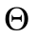 – дійсна пряма або інтервал дійсної прямої, 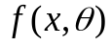 – щільність розподілу вектора 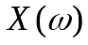, який набуває значень в 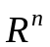, 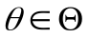. Позначатимемо 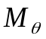 математичне сподівання у тому випадку, коли щільність розподілу вектора дорівнює .
Лема 1. Припустимо, що:
а) існують похідні 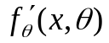 і 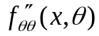, причому 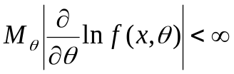,
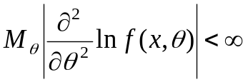;
б) 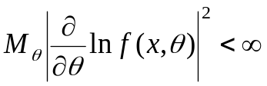.
Тоді
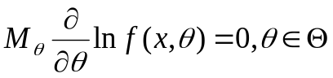, (4)
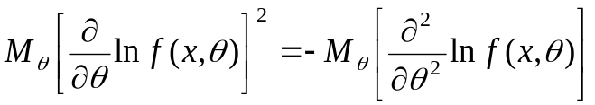 . (5)
Доведення. Диференціюємо по рівність 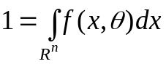. За умовами леми 1 можна диференціювати під знаком інтеграла. Одержимо
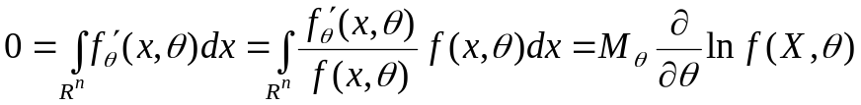.
Далі
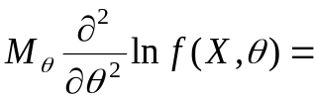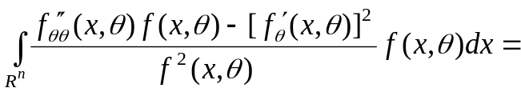
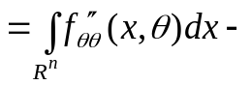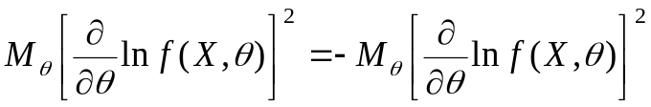,
оскільки 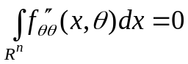.
Лема 1 доведена.
Функцію 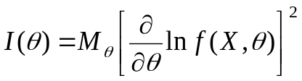 називають кількістю інформації за Фішером (Р.А. Фішер (1890-1962) – видатний англійський математик, статистик, природознавець). У певному розумінні цю функцію можна розглядати як кількість інформації, яка міститься у векторі , про значення параметра . Одним із джерел такої точки зору є нерівність Крамера – Рао, яку ми тепер доведемо.
Теорема 1. ( нерівність Крамера – Рао). Нехай виконані умови а) і б) леми 1 та 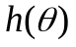 – диференційована функція на , для якої існує незміщена оцінка 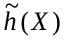 зі скінченною дисперсією, що задовольняє умову
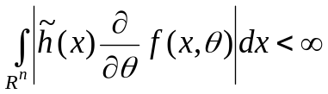 для кожного . Тоді
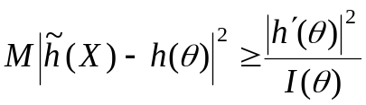 для кожного . (6)
Знак рівності в (6) досягається тоді і тільки тоді, коли
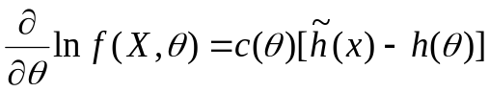, (7)
або
. (8)
Доведення. На основі незміщеності оцінки 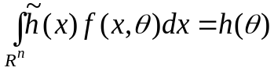. Диференціюємо цю рівність по . З умови теореми випливає, що ліву частину рівності можна диференціювати під знаком інтеграла. Отже,
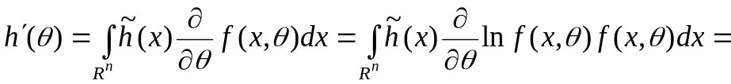
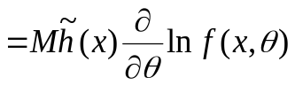.
За лемою 1 маємо 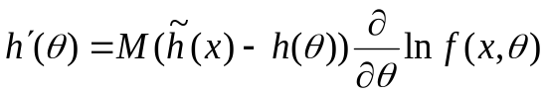. На основі нерівності Коші – Буняковського, одержуємо 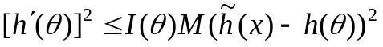, причому знак рівності тут можливий тільки тоді, коли 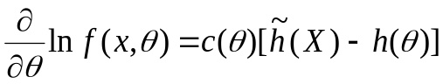 з імовірністю 1. Інтегруючи по останню рівність, одержимо для вираз виду (8).
Нерівність (6) називають нерівністю Крамера – Рао.
Якщо 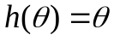, то нерівність (6) набуде вигляду
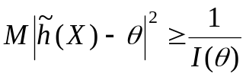.
Якщо в нерівності (6) досягається знак рівності, то оцінка є оптимальною незміщеною оцінкою у тому розумінні, що її дисперсія мінімальна серед усіх незміщених оцінок параметра . Такі оцінки називаються ефективними. Зауважимо, що статистика , для щільностей, які задовольняють (7), є незміщеною. Це випливає з рівності
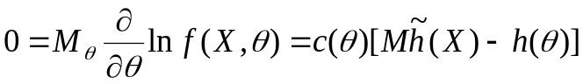.
Хоча нижня межа Крамера – Рао досягається для деяких класів розподілів, взагалі кажучи, вона не є точною нижньою межею дисперсій незміщених оцінок параметра.
Нехай маємо вибірку 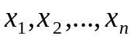, де – незалежні однаково розподілені випадкові величини з щільністю розподілу і виконані умови а) та б) леми 1. Тоді 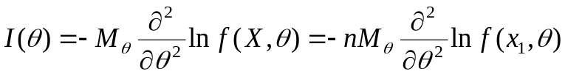. Формула (6) показує, що нижня межа Крамера – Рао за великих має порядок 

